**< 과제3 : Detailed Design & Implementation >**

소프트웨어공학 4분반 18조

B989021 박주언

B635290 이세현

B911153 이채현

* **역할분담**

|  |  |
| --- | --- |
| 이름 | 역할 |
| 박주언 |  |
| 이세현 | 구매자 부분 코드 작성, 구매자 부분 requirement list, use case diagram & description, communication diagram 수정, design class diagram |
| 이채현 |  |

* **실제 수행한 내용**

박주언 –

이세현 - 구매자 부분 코드 작성(4.1,4.2,4.3,4.4), 구매자 부분 requirement list, use case diagram & description, communication diagram 수정, 구매자 부분 design class diagram

이채현 -

1. **Requirement list**

|  |  |  |
| --- | --- | --- |
| No. | Requirement | Use Case(s) |
| 1. | 사용자는 의류 쇼핑 사이트 권한을 얻기 위해, 자신의 기본정보(이름,주민번호)와 ID/Password를 입력해 회원 가입을 할 수 있다. | 회원가입 |
| 2. | 회원은 등록한 ID와 Password로 사이트에 로그인 할 수 있다. | 로그인 |
| 3. | 로그인한 회원은 사이트에서 로그아웃 할 수 있다. | 로그아웃 |
| 4. | 회원은 사이트에서 탈퇴할 수 있고, 탈퇴하는 즉시 시스템 사용 권한이 소멸된다. | 회원탈퇴 |
| 5. | 검색한 상품을 구매할 수 있다 | 상품구매  (purchase) |
| 6. | 구매 내역(상품명, 제작회사명, 판매자, 가격, 평균 구매만족도, 구매 일)을 상품명의 오름차순으로 조회할 수 있다. | 구매내역조회  (clothes_purchase) |
| 7. | 상품명을 입력하면 이에 해당하는 상세 정보(판매자ID, 상품명, 제작회사명, 가격, 남은 수량, 평균 구매만족도)가 출력되며 즉시 구매할 수 있다. | 상품정보검색  (search) |
| 8. | 조회된 구매 내역 중에서 하나의 상품을 선택하여 구매만족도를 평 가할 수 있다 | 구매만족도평가  (purchase_eval) |
| 9. | 회원 중 판매자는 판매하려는 의류를 등록할 수 있는데, 등록 시 상품명, 제작회사명, 가격, 수량 정보를 입력해야 한다. | 판매의류등록  (salesregister) |
| 10. | 자신이 등록한 판매 중인 의류 상품리스트를 조회할 수 있다. | 판매의류조회  (salesinquiry) |
| 11. | 회원이 자신이 판매 완료한 의류 상품을 조회할 수 있는 기능인데, 판매 완료 상품은 남은 수량이 0인 상품을 의미하고, 각 상품의 상품명, 제작회사명, 가격, 판매된 수량, 평균 구매만족도를 상품명의 오름차순으로 정렬하여 출력한다. | 판매완료의류조회  (completeinquiry) |
| 12. | 회원이 현재까지 판매한 모든 상품에 대한 총액과 평균 구매만족도를 출력하는 기능이다. | 판매상품통계  (sales_stat) |

1. **Use case diagram & description**

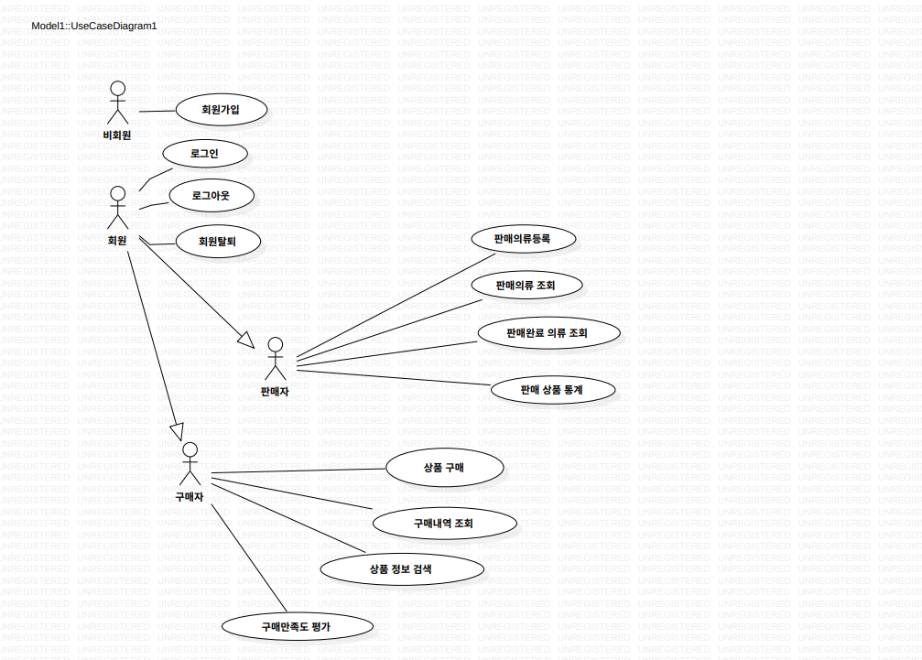

**<Usecase description>**

1. 회원 가입 기능

|  |  |
| --- | --- |
| Actor Action | System response |
| 1. 회원 가입 버튼을 클릭한다. | 2. 개인정보(이름, 주민번호)와 ID/Password를 입력하는 화면을 띄운다. |
| 3. 개인정보(이름, 주빈번호)와 ID/Password를 입력한다. | 4. 계정을 추가하고 회원가입 완료 메시지를 출력한다. |

2. 로그인 기능

|  |  |
| --- | --- |
| Actor Action | System response |
| 1. 로그인 버튼을 클릭한다. | 2. ID/Password 입력 칸을 띄운다. |
| 3. ID/Password를 입력한다. | 4. 회원 정보가 있을 경우, 쇼핑 시스템 내부 화면으로 이동한다. |

3. 로그아웃 기능

|  |  |
| --- | --- |
| Actor Action | System response |
| 1. 로그아웃 버튼을 클릭한다. | 2. 로그인 화면으로 돌아간 후 로그아웃 완료 메시지메 띄운다. |

4. 회원탈퇴 기능

|  |  |
| --- | --- |
| Actor Action | System response |
| 1. 회원탈퇴 버튼을 클릭한다.  3. 확인 버튼을 누른다. | 2. 회원탈퇴 확인 메시지를 띄운다.  4. 계정을 삭제하고 회원탈퇴 완료 메시지를 띄운다. |

5. 판매 의류 등록 (salesregister)

|  |  |
| --- | --- |
| Actor Action | System Response |
| 1. 판매 의류 등록하기  3. 상품명, 제작회사명, 가격, 수량 정보 입력 | 2. 판매 의류 등록 페이지 리턴  4. DB에 관련 정보 저장 및 등록완료 페이지 리턴 |
| Alternative Courses | |

1. 판매 의류 조회 기능 (salesinquiry)

|  |  |
| --- | --- |
| Actor Action | System Response |
| 1. 판매 의류 조회하기 | 2. 등록된 판매 중인 의류 상품 리스트 리턴 |
| Alternative Courses | |

1. 판매 완료 의류 조회 기능 (completeinquiry)

|  |  |
| --- | --- |
| Actor Action | System Response |
| 1.판매 완료 의류 조회하기 | 2. 회원이 판매 완료한 상품 리스트 리턴 |
| Alternative Courses   1. 자신이 판매 완료한 의류 상품만 조회 가능, 판매 완료한 상품은 남은 수량이 0인 상품을 의미 2. 상품명의 오름차순에 따라 출력, 각 상품에 대해 상품명, 제작회사명, 가격, 판매된 수량, 평균 구매만족도를 출력 | |

1. 판매 상품 통계 (sales_stat)

|  |  |
| --- | --- |
| Actor Action | System Response |
| 1.판매 상품 통계하기 | 2. 판매한 모든 상품에 대한 총액 및 평균 구매 만족도 출력 및 리턴 |
| Alternative Courses | |

1. 상품구매 (purchase)

|  |  |
| --- | --- |
| Actor Action | System Response |
| 1. 구매 버튼 클릭 | 2. 구매 상품의 정보 리턴 |
| Alternative Courses  1. 상품명은 상품 중 유일하게 구별  2. 동일 상품은 한번만 구매  3. 구매 상품의 판매자 ID, 상품명 출력  4. 상품의 수량 -1 반영 | |

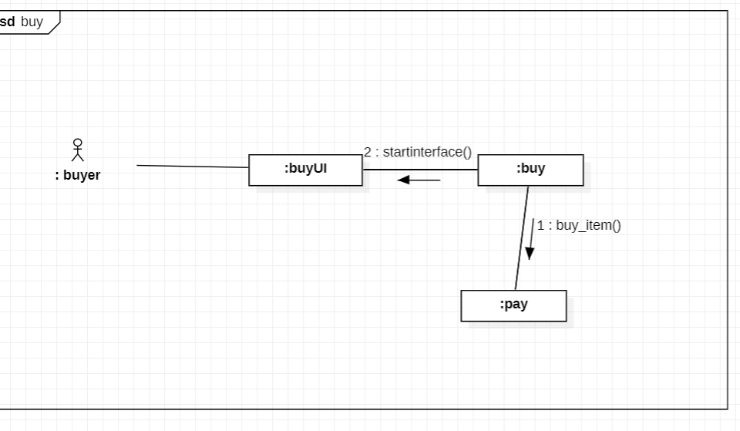

1. 구매내역조회 (clothes_purchase)

|  |  |
| --- | --- |
| Actor Action | System Response |
| 1. 구매내역 조회하기 | 2.. 회원이 지금까지 구매한 모든 상품의 정보 리턴 |
| Alternative Courses  1. 상품명의 오름차순에 따라 출력, 판매자ID, 상품명, 제작회사명, 가격, 평균 구매만족도 출력  2. 하나의 상품을 선택하여 구매만족도 평가 가능 | |

1. 상품정보검색 (search)

|  |  |
| --- | --- |
| Actor Action | System Response |
| 1. 검색창에 상품명을 입력 | 2. 해당 상품 정보 리턴 |
| Alternative Courses   1. 판매자ID, 상품명, 제작회사명, 가격, 남은 수량, 평균 구매만족도 출력 | |

1. 구매만족도평가 (purchase_eval)

|  |  |
| --- | --- |
| Actor Action | System Response |
| 1. 구매만족도 입력 | 2. 구매 상품의 구매만족도 저장  3. 상품 정보 리턴 |
| Alternative Courses  1. 1~5 사이 정수 값을 입력  2. 판매자 id, 상품명, 구매만족도 출력 | |

1. **Communication diagram (or sequence diagram)**

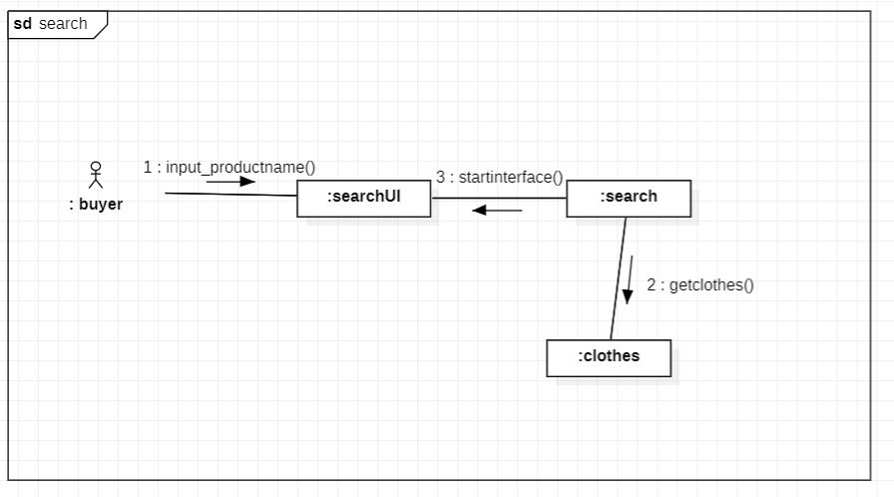

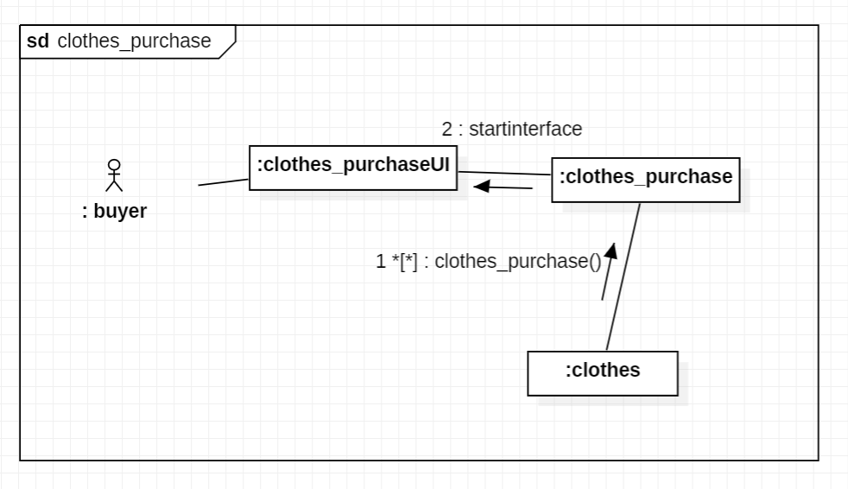

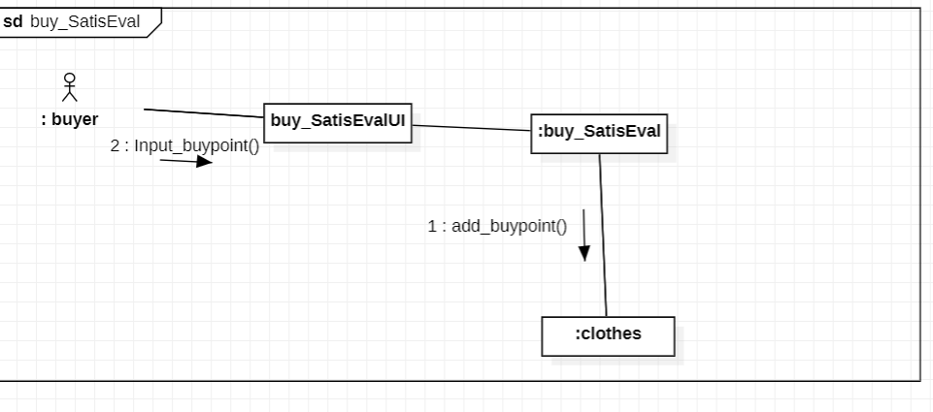

1. **Design class diagram**

